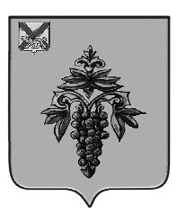

ДУМА

ЧУГУЕВСКОГО

МУНИЦИПАЛЬНОГО ОКРУГА

Р Е Ш Е Н И Е

от 18.02.2022г. |  | № 344
О внесении изменений в решение
Думы Чугуевского муниципального округа
от 18 сентября 2020 года № 88 «О структуре администрации
Чугуевского муниципального округа»

На основании части 6 статьи 30 Устава Чугуевского муниципального округа, Дума Чугуевского муниципального округа

РЕШИЛА:

1. Внести изменения в решение Думы Чугуевского муниципального округа от 18 сентября 2020 года № 88 «О структуре администрации Чугуевского муниципального округа» (в редакции решения от 14.12.2021) дополнив пунктом 6.1) следующего содержания:
«6.1) заместитель руководителя аппарата администрации Чугуевского муниципального округа;».
2. Настоящее решение подлежит опубликованию и размещению на официальном сайте Чугуевского муниципального округа в сети Интернет.

Заместитель председателя Думы
Чугуевского муниципального округа О.А.Дяба

